PARA:GILBERTO ANTONIO RAMOS SUÁREZ

Jefe Oficina Asesora Jurídica

DE: DORA LUCIA MOLINA SOLANILLA

ASUNTO: **CONSTANCIA DE CIERRE DE EXPEDIENTE CONTRACTUAL**

**CONTRATO 242 DE 2017 OC** 18404 **UNION TEMPORAL CHARLESTON PAPI S.A.S**

**Expediente** 201710202705900043E Orfeo 20172020008063

En atención a lo dispuesto en el artículo 2.2.1.1.2.4.3 del Decreto 1082 de 2015, en el cual se ordena que: *“…vencidos los términos de las garantías de calidad, estabilidad y mantenimiento, o las condiciones de disposición final o recuperación ambiental de las obras o bienes, la Entidad Estatal debe dejar constancia del cierre del expediente del Proceso de Contratación”,* por medio del presente me permito emitir la constancia de cierre del expediente en los siguientes términos:

1. **DATOS GENERALES**

|  |  |  |
| --- | --- | --- |
| Número del contrato | **Nº 242 DE 2017 OC** 18404 | |
| Objeto | SUMINISTRO DE CALZADO Y VESTIDO LABOR PARA LOS FUNCIONARIOS DEL IDEAM DE CONFORMIDAD CON LA NORMATIVIDAD VIGENTE | |
| Contratista | **UNION TEMPORAL CHARLESTON PAPI S.A.S** | |
| Plazo de ejecución (incluyendo prórrogas) | Del 29 de junio de 2017 | |
| Suspensiones | (Si no se presentaron suspensiones del plazo de ejecución, dejar en blanco) | |
| Valor total del contrato (incluyendo adiciones) | UN MILLON SETECIENTOS SETENTA MIL SETECIENTOS VEINTE PESOS CON CERO TRES CENTAVOS ($1.770.720.00) | |
| Fecha de terminación del plazo contractual | 03/10/2018 | |
| Fecha efectiva de recepción del bien o servicio contratado | 03/10/2018 | |
| ¿El contrato está liquidado? | SÍ | (Marque con una X la respuesta) |
| NO |  |
| N/A | X |

1. **SUPERVISIÓN Y/O INTERVENTORÍA**

La Supervisión y/o Interventoríade la Ejecución del Contrato, estuvo a cargo de las personas que se relacionan a continuación antes de ser asumida por el suscrito:

|  |  |  |  |  |
| --- | --- | --- | --- | --- |
| **Nombre** | **Cargo** | **Fecha de designación** | **Fecha de finalización de designación** | **N° de memorando de designación o contrato** |
| N/A | N/A | N/A | N/A | N/A |

1. **INFORME FINANCIERO DEL CONTRATO:**

De acuerdo con los informes de supervisión, la ejecución de los recursos del Contrato Nº 242 de 2017, presenta el siguiente estado:

|  |  |
| --- | --- |
| CERTIFICADO DISPONIBILIDAD PRESUPUESTAL **Nº 69017 del 23/05/2017** | $2.368.338,00 |
| REGISTRO PRESUPUESTAL **N° 797417 DE 10/11/2017** | $1.770.720,00 |
| VALOR INICIAL CONTRATO | $1.770.720,00 |
| VALOR ADICIONAL CONTRATO | $0 |
| REGISTRO PRESUPUESTAL | $0 |
| VALOR TOTAL CONTRATO | $1.770.720,00 |
| VALOR EJECUTADO | $1.770.720,00 |
| VALOR PAGADO | $1.770.720,00 |
| SALDO A PAGAR AL CONTRATISTA | $0 |
| SALDO A LIBERAR A FAVOR DEL IDEAM | $ 0 |

1. **GARANTÍAS:** N/A

|  |  |  |  |  |  |
| --- | --- | --- | --- | --- | --- |
| **PÓLIZA N°** | **AMPAROS** | **VALORES ASEGURADOS** | **VIGENCIAS** | | **FECHA DE APROBACIÓN** |
| **FECHA INICIO** | **FECHA FINAL** |
|  | Cumplimiento |  |  |  |  |
| Calidad del servicio |  |  |  |  |
| Salarios Prestaciones Sociales |  |  |  |  |

1. **EJECUCIÓN PRESUPUESTAL**

Anexo la constancia de ejecución presupuestal, emitida por el Grupo de Tesorería del IDEAM.

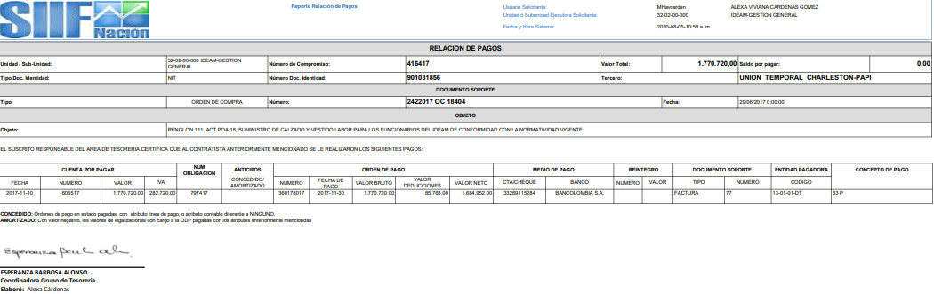

En constancia de lo anterior, se suscribe la presente Acta, a los _________________________

Cordial saludo,

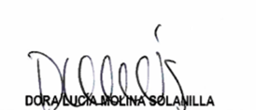

Coordinadora Grupo de Administración y Desarrollo del Talento Humano

**HISTORIAL DE CAMBIOS**

|  |  |  |
| --- | --- | --- |
| **VERSIÓN** | **FECHA** | **DESCRIPCIÓN** |
| 01 | 05/02/2016 | Creación del documento. |
| 02 | 04/01/2017 | Incluye numeral 3 *“Informe financiero del contrato”* |

|  |  |  |
| --- | --- | --- |
| **ELABORÓ**  Dora Molina Solanilla  **Abogada Oficina Asesora Jurídica** | **REVISÓ**  Gilberto Ramos Suarez  **Jefe Oficina Asesora Jurídica** | **APROBÓ**  Gilberto Ramos Suarez  **Jefe Oficina Asesora Jurídica** |